|  |  |
| --- | --- |
| tải xuống | BỘ GIÁO DỤC VÀ ĐÀO TẠO  **TRƯỜNG ĐẠI HỌC NGOẠI NGỮ – TIN HỌC TP. HCM**  **KHOA CÔNG NGHỆ THÔNG TIN** |

**BÁO CÁO ĐỀ TÀI**

**QUẢN LÝ VÀ BÁN HÀNG ĐIỆN THOẠI**

Giảng viên hướng dẫn: ThS.Lý Đoàn Duy Khánh

Sinh viên thực hiện: Ngô Phương Phúc Hưng

MSSV: 17DH110849 Lớp: TH1711

Sinh viên thực hiện: Lu Chí Hào

MSSV: 17DH110845 Lớp: TH1711

Sinh viên thực hiện: Nguyễn Đăng Khoa

MSSV: 17DH110816 Lớp: TH1711

TP. Hồ Chí Minh, 2019

# LỜI CAM ĐOAN

Tôi cam đoan đây là đề tài nghiên cứu của nhóm tôi. Những kết quả và các số liệu trong báo cáo môn Lập Trình trên Windows được thực hiện do chính nhóm chúng tôi, không sao chép bất kỳ nguồn nào khác. Nhóm chúng tôi hoàn toàn chịu trách nhiệm trước nhà trường về sự cam đoan này.

*TP. Hồ Chí Minh, ngày … tháng … năm 200…*

Các Tác giả

(ký tên)

(Trưởng nhóm)

(Các thành viên)

# DANH MỤC CÁC HÌNH

Hình 1. 1 Cửa sổ đăng nhập 7

Hình 1. 2 Cửa sổ cài đặt mật khẩu 7

Hình 2. 1 Cửa sổ admin 9

Hình 2. 2 Cửa sổ nhập thông tin sản phẩm 9

Hình 2. 3 Cửa sổ cập nhật sản phẩm 10

Hình 2. 4 Thống kê 10

Hình 2. 5 Tìm kiếm 11

Hình 2. 6 Cửa sổ thông tin khách hàng 11

Hình 2. 7 Cửa sổ thông tin nhân viên 12

Hình 3. 1 Cửa sổ bán hàng 13

Hình 3. 2 Cửa sổ nhập thông tin khách hàng 13

Hình 3. 3 Tìm kiếm 13

Hình 3. 4 Chức năng chọn 14

Hình 3. 5 Chức năng xóa 14

Hình 3. 6 Chức năng thông tin chi tiết 14

Hình 3. 7 Chức năng xuất hóa đơn 15

Hình 4. 1 Sơ đồ quan hệ giữa các thực thể 16

Hình 4. 2 Các thực thể 17

Hình 4. 3 SQL sau khi kết nối 17

Hình 4. 4 Properties của Database 17

# MỤC LỤC

_____________________________________________________________________

LỜI CAM ĐOAN 2

DANH MỤC CÁC HÌNH 3

MỤC LỤC 4

LỜI MỞ ĐẦU 6

PHẦN I : ĐĂNG NHẬP 7

I. Giới thiệu 7

II. Chức năng 7

1. Đăng nhập 7

2. Sửa mật khẩu 7

3. Thoát 8

III. Kết luận 8

PHẦN II : ADMIN (Người quản lý) 9

I. Giới thiệu 9

II. Các chức năng 9

1. Thêm sản phẩm 9

2. Xóa sản phẩm 10

3. Cập nhật sản phẩm 10

4. Thống kê các hóa đơn 10

5. Tìm kiếm sản phẩm 11

6. Thông tin các khách hàng 11

7. Thông tin nhân viên 12

8. Thông tin chi tiết sản phẩm 12

9. Thoát 12

III. Kết luận 12

PHẦN III : NHÂN VIÊN 13

I. Giới thiệu 13

II. Chức năng 13

1. Nhập thông tin người mua hàng và xem, sửa thông tin người mua hàng 13

2. Tìm kiếm sản phẩm 13

3. Chọn sản phẩm 14

4. Xóa sản phẩm (trên hóa đơn) 14

5. Thông tin chi tiết về sản phẩm 14

6. Xuất hóa đơn 15

7. Thoát 15

III. Kết luận 15

PHẦN IV : PHÂN TÍCH HỆ THỐNG DỮ LIỆU VÀ PHẦN MỀM 16

I. Mô hình hệ thống dữ liệu 16

1. Sơ đồ quan hệ giữa các thực thể. 16

2. Phân tích thiết kế các thực thể. 16

II. Cơ sở dữ liệu và kết nối 17

1. Thiết kế cơ sở dữ liệu 17

2. Kết nối cơ sở dữ liệu 17

III. Thiết kế phần mềm 18

PHẦN V : TỒNG KẾT 20

TÀI LIỆU KHAM KHẢO 21

PHỤ LỤC 22

Hướng dẫn cài đặt và sử dụng 22

# **LỜI MỞ ĐẦU**

**_____________________________________________________________________**

*Trong quá trình phát triển của khoa học công nghệ hiện đại, thì việc kinh doanh, quản lý về sổ sách cũng cần được cải thiện và quản lý tốt hơn nên nhóm em quyết định chọn đề tài thiết kế phần mềm quản lý bán hàng điện thoại. Với phần mềm của nhóm em chọn chúng ta có thể loại trừ và kiểm soát những thất thoát thường hay xảy ra trong kinh doanh và hoạt động của nhân viên trong quá trình làm việc để biết được năng suất làm việc của nhân viên, đồng thời phần mềm cũng giúp cho người quản lý dễ dàng kiểm soát hàng hóa tồn hay thiếu trong quá trình kinh doanh, dễ dàng cập nhật cũng như thêm hàng hóa vào trong danh mục sản phẩm của công ty hoặc cửa hàng một cách nhanh chóng để theo kịp giá cả của thị trường. Với nhân viên, phần mềm cũng cung cấp cho nhân viên biết hàng hóa còn hay là không, hỗ trợ xem trước hóa đơn của khách hàng trước khi xuất và thông báo những mục thông tin khi hóa đơn chưa đủ. Phạm vi của phần mềm nhóm chúng em ở trong nội bộ giữa các máy thông qua mạng nội bộ trong công ty hoặc cửa hàng kinh doanh. Tóm lại, phần mềm của nhóm em sẽ giúp cho những thông tin sản phẩm và thông tin nhân viên và việc kinh doanh được hệ thống và kiểm soát dễ dàng hơn.*

*Qua đây em xin cám ơn các thầy đã giúp đỡ nhóm em trong quá trình làm đồ án. Đặc biệt em xin cảm ơn thầy Lý Đoàn Duy Khánh đã tận tình hướng dẫn và sửa những sai sót giúp chúng em hoàn thiện đồ án này.*

# PHẦN I : ĐĂNG NHẬP

## Giới thiệu

Với 1 phần mềm quản lý thì dữ liệu cần được bảo mật và lưu trữ an toàn, nhưng đồng thời cũng phải dễ sử dụng với người dùng, do đó phần đăng nhập được xây dựng thân thiện với người dùng, bảo mật cho mỗi cá nhân. Đồng thời giúp phân quyền sử dụng trong phần mềm giúp cho phần mềm quản lý bảo mật dữ liệu.

## Chức năng

### Đăng nhập

Chức năng đăng nhập sẽ phân biệt người dùng, đối với người chủ cửa hàng hay người quản lý sẽ đi tới cửa sổ của người quản lý để thực hiện các chức năng quản lý cửa hàng của mình như thêm 1 sản phẩm mới vào hệ thống cửa hàng của mình, hoặc cập nhật hoặc sửa sản phẩm cho phù hợp với thị trường bán hàng, đồng thời giúp quản lý thông tin nhân viên, thông tin khách hàng và thông tin hóa đơn.

Hình 1. Cửa sổ đăng nhập

### Sửa mật khẩu

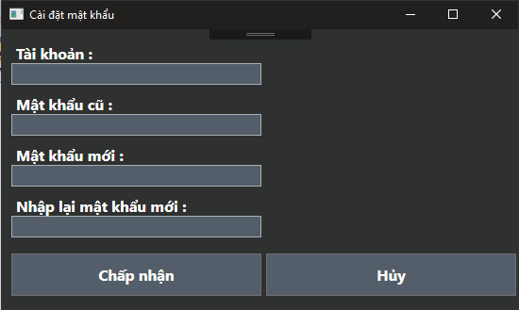Chức năng sửa mật khẩu giúp cho nhân viên sửa mật khẩu theo ý muốn của mình, khi người chủ quản lý thêm 1 nhân viên mới vào danh sách nhân viên sẽ tạo 1 tài khoản và mật khẩu mặt định theo mã nhân viên, do đó khi vào phần mềm nhân viên sẽ thay đổi mật khẩu của mình để tránh trường hợp mạo danh trong quá trình làm việc.

Hình 1. Cửa sổ cài đặt mật khẩu

### Thoát

Chức năng thoát sẽ tắt hoàn toàn chương trình quản lý, kết thúc chương trình sau khi sử dụng.

## Kết luận

Vai trò của đăng nhập không chỉ giúp chúng ta bảo mật về thông tin cá nhân mà còn giúp cho chúng ta biết về năng suất làm việc của nhân viên trong quá trình bán hàng đồng thời bảo mật được dữ liệu của cửa hàng hay công ty vì chỉ có người chủ cửa hàng mới có quyền thay đổi dữ liệu của sản phẩm.

# PHẦN II : ADMIN (Người quản lý)

## Giới thiệu

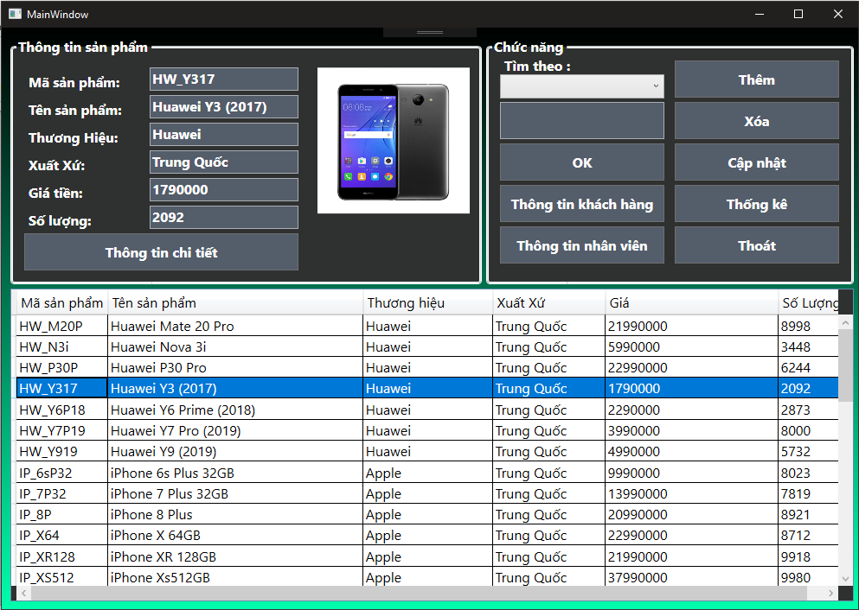Trong 1 phần mềm về quản thì các chức năng cũng như vai trò của người admin là không thể thiếu, trong phần II chúng ta tìm hiểu về các chức năng của người quản lý có thể sử dụng trong quá trình quản lý và cách sử dụng như thế nào.

Hình 2. Cửa sổ admin

## Các chức năng

### Thêm sản phẩm

Chức năng thêm 1 sản phẩm, dùng cho việc thêm vào 1 sản phẩm mới mà trong cửa hàng hoặc trong công ty chưa có để giúp theo kịp thị trường hỗ trợ cho công ty hoặc 1 cửa hàng nào đó, và đồng thời giúp người quản lý dễ dàng kiểm soát những mặt hàng của mình trong kho,và để phân biệt giữa các sản phẩm ta có mã của từng sản phẩm

Hình 2. Cửa sổ nhập thông tin sản phẩm

### Xóa sản phẩm

Chức xóa sản phẩm giúp cho người quản lý khai trừ sản phẩm không còn kinh doanh ra khỏi cửa hàng hay công ty của mình.

### Cập nhật sản phẩm

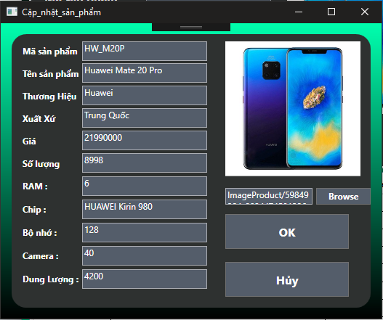Chức năng cập nhật sản phẩm giúp cho người quản lý, chủ cửa hàng cập nhật thông tin của sản phẩm trong cửa hàng hoặc công ty của mỉnh phù hợp với thị trường kinh doanh, làm cho người admin dễ kiểm soát thông tin sản phẩm của cửa hàng hoặc công ty hơn. Và trong cửa sổ cập nhật sản chỉ có thể cập tên sản phẩm, thương hiệu, xuất xứ, giá, số lượng, RAM, chip, bộ nhớ, camera, dung lượng và không được thay đổi mã sản phẩm nhằm không để sai lệch thông tin của 1 sản phẩm nhất định.

Hình 2. Cửa sổ cập nhật sản phẩm

### Thống kê các hóa đơn

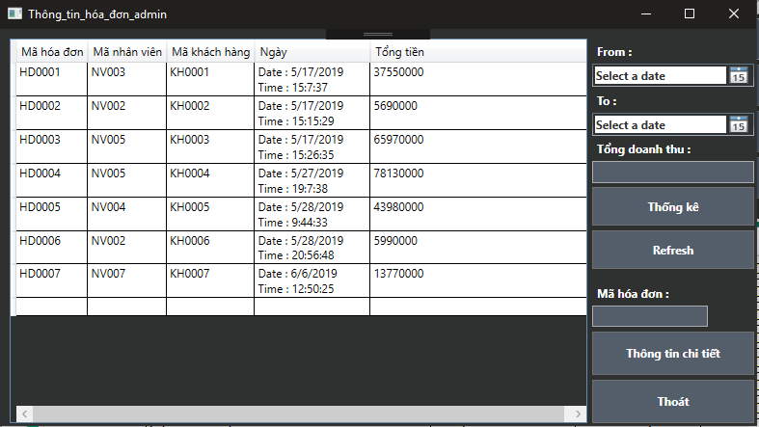Chức năng thống giúp cho admin biết được tổng doanh thu tính theo ngày bắt đầu và ngày kết thúc,đồng thời cũng giúp người chủ cửa hàng xem lại các hóa đơn mà nhân viên đẵ xuất trong thời gian làm việc, ở đây ta có thể biết được nhân viên xuất hóa đơn thông qua mã nhân viên đó, và khách hàng cũng tương tự như nhân viên, người quản lý sẽ biết người khách hàng nào mua hàng ở hóa đơn nào.

Hình 2. Thống kê

### Tìm kiếm sản phẩm

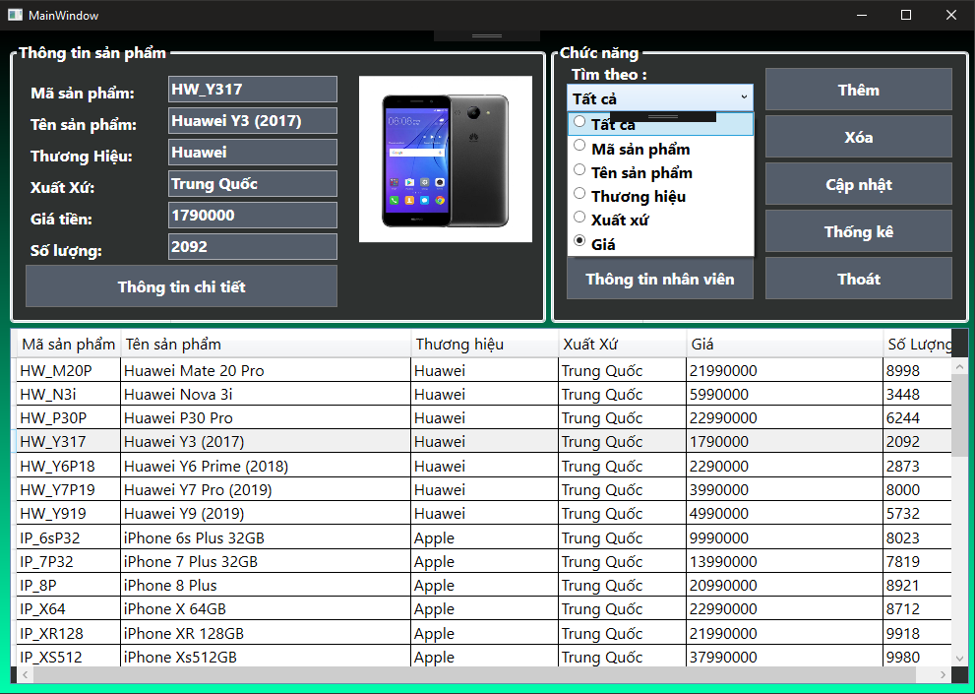Chức năng tìm kiếm giúp cho người quản lý tìm kiếm sản phẩm của mình khi trong trường hợp quá nhiều sản phẩm có tên tương đương giống nhau, và có thể tìm kiếm theo từng hạng mục khác nhau tùy theo nhu cầu của người quản lý cần tìm kiếm theo.

Hình 2. Tìm kiếm

### Thông tin các khách hàng

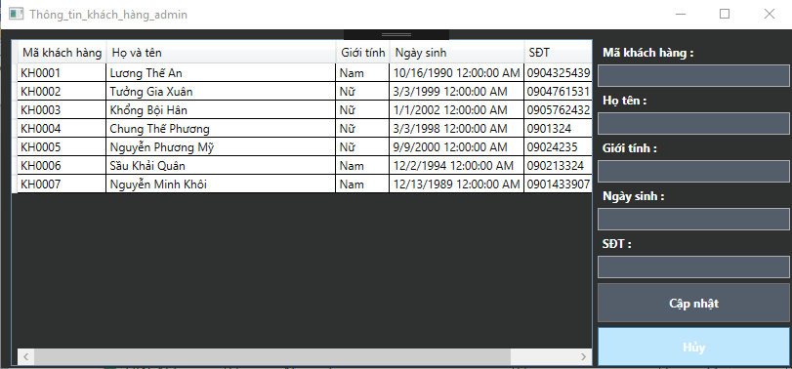Chức năng thông tin khách hàng giúp người chủ cửa hàng quản lý được thông tin khách hàng mua sản phẩm của mình và có thể cập nhật sửa đổi thông tin khách hàng khi nhân viên nhập sai.

Hình 2. Cửa sổ thông tin khách hàng

### Thông tin nhân viên

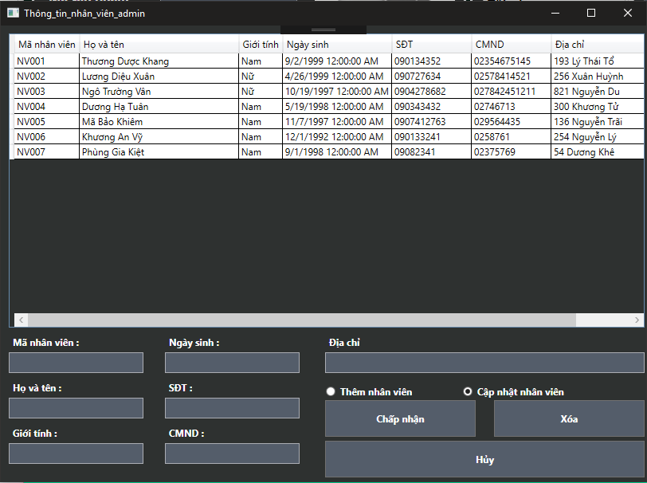Chức năng thông tin nhân viên cũng giống như chức năng của thông tin khách hàng là có thể xem thông tin của nhân viên và cập nhật thông tin của nhân viên. Nhưng ở chức năng này có thêm 1 chức năng là thêm nhân viên, chức năng này sẽ giúp thêm 1 nhân viên vào công ty hoặc cửa hàng, đồng thời nó cũng giúp người chủ quản lý tự động tạo 1 tài khoản và mật khẩu mặc định cho nhân viên ấy theo quy tắc(tài khoản : TK_(mã nhân viên) và mật khẩu : MK_(mã nhân viên), chức năng này người chủ chỉ cần cung cấp mã nhân viên cho người nhân viên họ sẽ tự động có 1 tài khoản và mật khẩu mặc định và đồng thời nhân viên có thể sửa mật khẩu của mình như chức năng của đăng nhập.

Hình 2. Cửa sổ thông tin nhân viên

### Thông tin chi tiết sản phẩm

Chức năng thông tin chi tiết sản phẩm cho phép người chủ kiểm tra và xem lại thông tin chi tiết sản phẩm của mình.

### Thoát

Chức năng thoát sẽ tắt cửa sổ quản lý và trở về cửa số đang nhập ban đầu.

## Kết luận

Vai trò của admin là kiểm soát, theo dõi tình trạng sản phẩm tồn kho hoặc thiếu hàng, và quản lý được nhân viên và khách hàng của mình dễ dàng

# PHẦN III : NHÂN VIÊN

## Giới thiệu

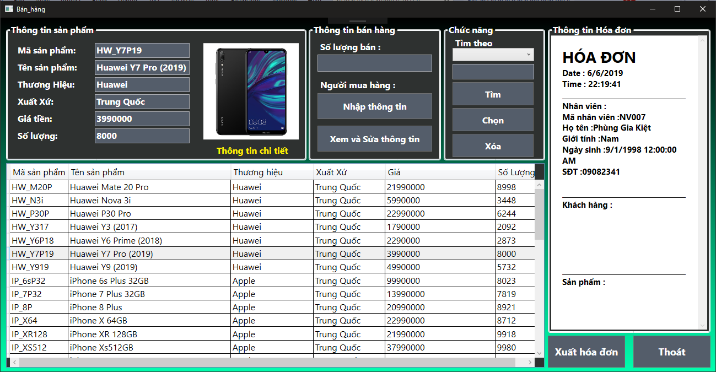Phần mềm thiết kế 1 cửa sổ riêng cho nhân viên sửa dụng tiện ích hơn. Trong cửa sổ này ta sẽ tìm hiểu về các chức năng cũng và nhân viên được sử dụng trong khoảng thời gian kinh doanh.

Hình 3. Cửa sổ bán hàng

## Chức năng

### Nhập thông tin người mua hàng và xem, sửa thông tin người mua hàng

Hình 3. Cửa sổ nhập thông tin khách hàng

Ở chức năng này nhân viên sẽ phải nhập thông tin của người khách hàng mua, và đảm bảo đầy đủ thông tin của 1 khách hàng, mỗi 1 khách hàng gồm có : mã khách hàng, họ tên khách hàng, ngày sinh khách hàng, số điện thoại khách hàng, và cũng có thể sửa sau khi thấy không đúng với dữ liệu khách hàng cung cấp.

### Tìm kiếm sản phẩm

Tương tự với chức năng tìm kiếm của cửa sổ admin, cũng tìm kiếm các sản phẩm theo 1 mục cụ thể của sản phẩm như : mã, tên, thương hiệu, xuất xứ, giá.

Hình 3. Tìm kiếm

### Chọn sản phẩm

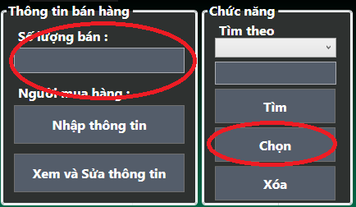Chức năng giúp nhân viên chọn sản phẩm mà khách hàng muốn mua và đưa nó vào hóa đơn mẫu trước khi xuất, nhưng muốn thực hiện được chức năng này trước tiên phải nhập số lượng cho sản phẩm mà khách cần mua, hóa đơn mẫu sẽ tính thành tiền của mỗi sản phẩm và tổng tiền.

Hình 3. Chức năng chọn

### Xóa sản phẩm (trên hóa đơn)

Chức năng Xóa sản phẩm hỗ trợ cho nhân viên khi nhập sai số lượng của sản phẩm hoặc sai sản phẩm mà khách yêu cầu, chức năng này giúp cho nhân xóa sản phẩm(từ dưới lên) trên hóa đơn mẫu trước khi xuất, đảm bảo không có sự sai sót trong việc xuất hóa đơn, và cũng tiện lợi cho nhân viên.

Hình 3. Chức năng xóa

### Thông tin chi tiết về sản phẩm

Chức năng này cũng tương tự với chức năng chi tiết sản phẩm của cửa sổ admin, giúp nhân viên xem được thông tin chi tiết của 1 sản phẩm trong cửa hàng, thông tin chi tiết của sản phẩm bao gồm có : mã sản phẩm, tên sản phẩm, thương hiệu, xuất xứ, giá tiền, số lượng, RAM, Chip, bộ nhớ, camera, dung lượng.

Hình 3. Chức năng thông tin chi tiết

### Xuất hóa đơn

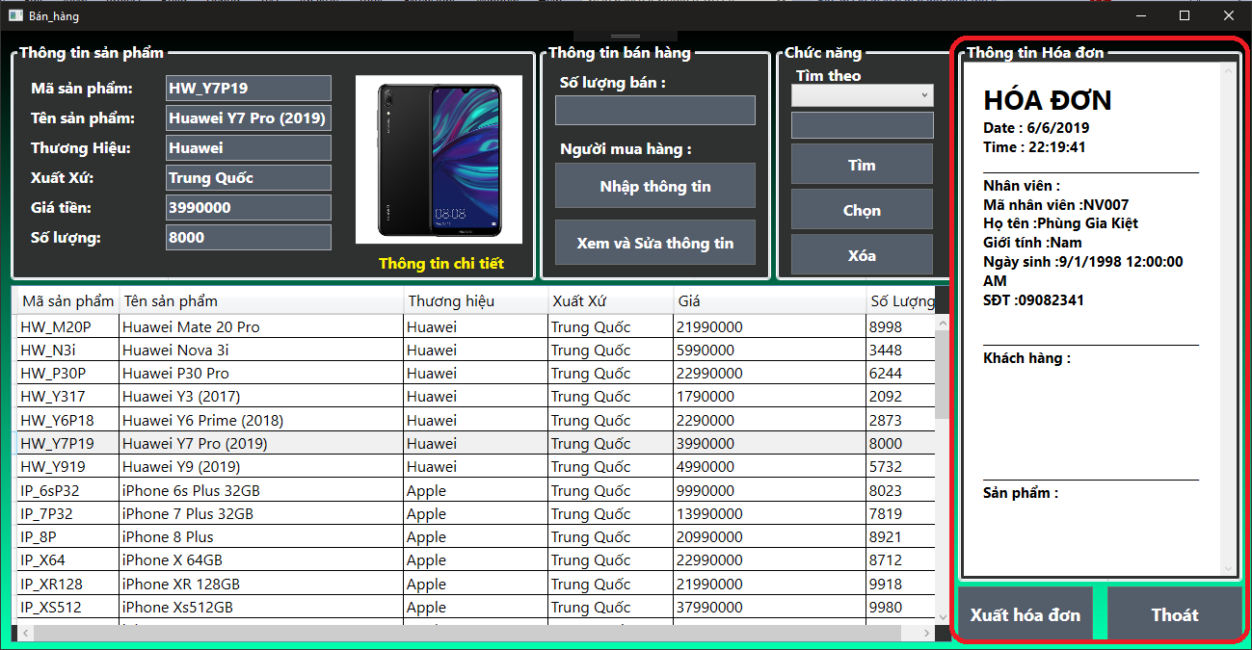Chức năng xuất hóa đơn sẽ tạo ra 1 file hóa đơn ở trong thư mục Debug và lưu dữ liệu hóa đơn và thông tin khách hàng vào cơ sở dữ liệu. Để hỗ trợ cho nhân viên việc quản lý hóa đơn trước khi xuất, chương trình hỗ trợ 1 hóa đơn mẫu để xem trước khi xuất hóa đơn, tránh sai sót của nhân viên, và hóa đơn cũng sẽ hiện thị thông tin của nhân viên đã đăng nhập trước đó theo tài khoản và mật khẩu (mặc định hoặc sau khi sửa đổi), từ thông tin này ta có thể biết được năng suất làm việc của nhân viên như thế nào.

Hình 3. Chức năng xuất hóa đơn

### Thoát

Chức năng thoát này sẽ đưa người sử dụng trở về cửa sổ đăng nhập trước đó đã đăng nhập.

## Kết luận

Để có thể kiểm soát tốt quá trình bán hàng thì cửa số bán hàng sẽ giúp cho nhân viên kiểm soát hóa đơn cũng như thông tin của khách hàng với nhựng chức năng đơn giản than thiện với người dùng.

# PHẦN IV : PHÂN TÍCH HỆ THỐNG DỮ LIỆU VÀ PHẦN MỀM

## Mô hình hệ thống dữ liệu

### Sơ đồ quan hệ giữa các thực thể.

Hình 4. Sơ đồ quan hệ giữa các thực thể

Để có thể đồng bộ hóa các dữ liệu giữa sản phẩm, hóa đơn, nhân viên, khách hàng ta cần có các khóa để liên kết với nhau và mô hình quan hệ giữa các bảng cơ sở dữ liệu sẽ cho ta thấy rõ những liên kết giữa các thực thể với nhau.

### Phân tích thiết kế các thực thể.

**SanPham**(MaSP, TenSP, ThuongHieu, XuatXu, Gia, SoLuong, ImgSourceSP, RAM, Chip, BoNho, Camera, DungLuong).

**NhanVien**(MaNV, HoTenNV,GioiTinhNV, NgaySinhNV, SDTNV, CMNDNV, DiaChiNV).

**KhachHang**(MaKH, HoTenKH, GioiTinhKH, NgaySinhKH, SDTKH).

**HoaDon**(MaHD, MaNV_HD, MaKH_HD, NgayHD, Tong, Today).

**Key_AD**(TK_AD, MK_AD).

**Key_NV**(TK_NV, MK_NV).

## Cơ sở dữ liệu và kết nối

### Thiết kế cơ sở dữ liệu

Dữ liệu của 1 cửa hàng điện thoại cần có những thực thể tối thiểu là sản phẩm, nhân viên , hóa đơn và khách hàng. Do đó cơ sở dữ liệu của đồ án được thiết kế tối giản về mặt thực thể để chứa dữ liệu, đồng thời bảo mật thông tin.

Hình 4. Các thực thể

### Kết nối cơ sở dữ liệu

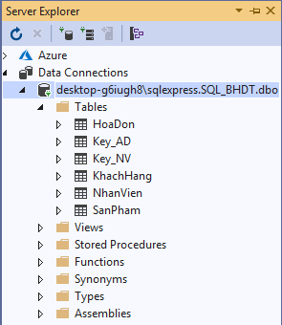Để có thế kết nối cơ sở dữ liệu với phần ta cần có Connection String của phần mềm SQL Sever, do đó ta cần kết nối cơ sở dữ liệu trong Sever Explorer mục Connect to Database.

Hình 4. SQL sau khi kết nối

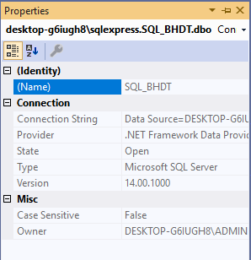Sau đó trong thuộc tính của Cơ sở dữ liệu có Connection String là chuỗi kết nối giữa cơ sở dữ liệu với WPF.

Hình 4. Properties của Database

## Thiết kế phần mềm

* Với người admin dùng :

**Quản lý nhân viên**

**Quản lý khách hàng**

**Quản lý hóa đơn**

**Xóa sản phẩm**

**Thêm sản phẩm**

**Cập nhật sản phẩm**

**Đăng nhập**

**(admin)**

Admin

* Với nhân viên dùng :

**Nhập thông tin người mua hàng**

**Xuất hóa đơn**

**Chọn sản phẩm khách cần mua**

**Xóa sản phẩm trong hóa đơn**

**Đăng nhập**

**(nhân viên)**

Nhân viên

# PHẦN V : TỒNG KẾT

Đồ án nhằm xây dựng phần mềm để quản lý cửa hàng bán điện thoại 1 số công việc hỗ trợ cho kinh doanh, làm giảm thiểu sự thất thoát trong kinh doanh. Phần mềm có thể ứng dụng vào các công ty cửa hàng kinh doanh với những hàng hóa phức tạp và đa dạng về mẫu mã, có nhiều số liệu cần xử lý. Nhiệm vụ chính của phần mềm chính là thêm, xóa, cập nhật 1 sản phẩm và bán hàng, nhằm kiểm soát hiệu quả của lợi nhuận từ đó phần mềm tổng hợp xuất hóa đơn và thống kê doanh thu của tháng hoặc theo số ngày mà admin chọn.

Sau khi thực hiện đồ án “Quản lý và bán hàng điện thoại” nhóm chúng em thu về một số kết quả không chỉ ở lý thuyết mà còn trên cả thực tiễn. Đó là cách phân tích hệ thống, kết quả là tạo ra 1 phần mềm hỗ trợ cho công việc kinh doanh đơn giản thuận lợi hơn so với lúc công nghệ chưa phát triển.

# TÀI LIỆU KHAM KHẢO

MacDonald, M. (2010). *Pro WPF in C# 2010: Windows Presentation Foundation in .NET 4.* New York: Apress.

MacDonald, M. (2013). *Pro WPF 4.5 in C# Windows Presentation Foundation in .NET 4.5, 4 edition.* New York: Apress.

# PHỤ LỤC

## Hướng dẫn cài đặt và sử dụng

*B1: Sau khi có dự án thầy add referrences itextsharp(trong thư mục có sẵn) vào đó có thể chạy được file pdf.*

*B2: Để có được cơ sở dữ liệu của nhóm em, nhóm đã chuẩn bị 1 file backup SQL chứa trong thư mục ngoài, thầy vào SQL click chuột phải vào Databases chọn Restore Database sau đó đưa chuột đến nơi có radio button có mục là Device, sau đó click vào button (…) để search file backup của nhóm em và sau đó chọn OK.*

*B3: Sau đó kết nối với SQL sever của máy thầy theo tên sever dính với máy thầy, kết nối ở chỗ Sever Explorer ở mục Data Connection rùi chọn mục SQL Sever tiếp đến là copy tên sever trong máy của thầy, cùng bảng đó có chỗ là Select or enter a database name chọn SQL_BHDT rùi Test Connection*

*B4: Sau đó thầy chọn properties của SQL copy connection string vào class ConnectToSQL.cs vào chỗ conn.ConnectionString --> OK xong là có thể test đượcc đồ án của em.*